标的物介绍

标的物详情描述

标的物详情：沙发（单人）14个，沙发（三人）2个，椅子（皮）7个，椅子（木）9，茶几（长）12个，茶几（短）7个，方桌1个，柜子7个，办公桌12个，电视机5个，电冰箱2个，消毒柜1个。
标的物数量：详情以实际看样为准
标的物地址：江苏省苏州市昆山
起拍价：1元
保证金：5000元
加价幅度：300元
详细情况：请见《竞买公告》《竞买须知》
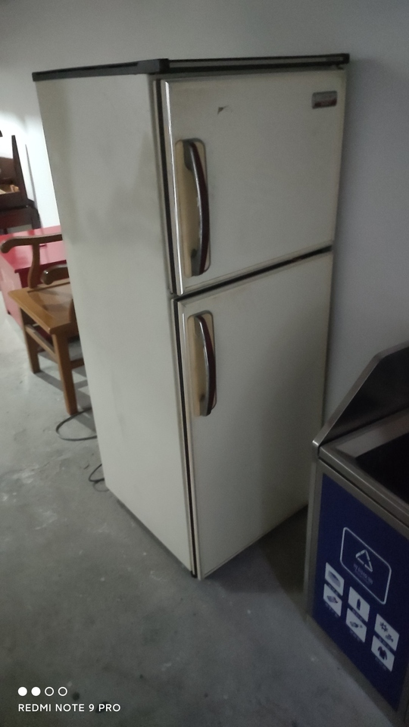
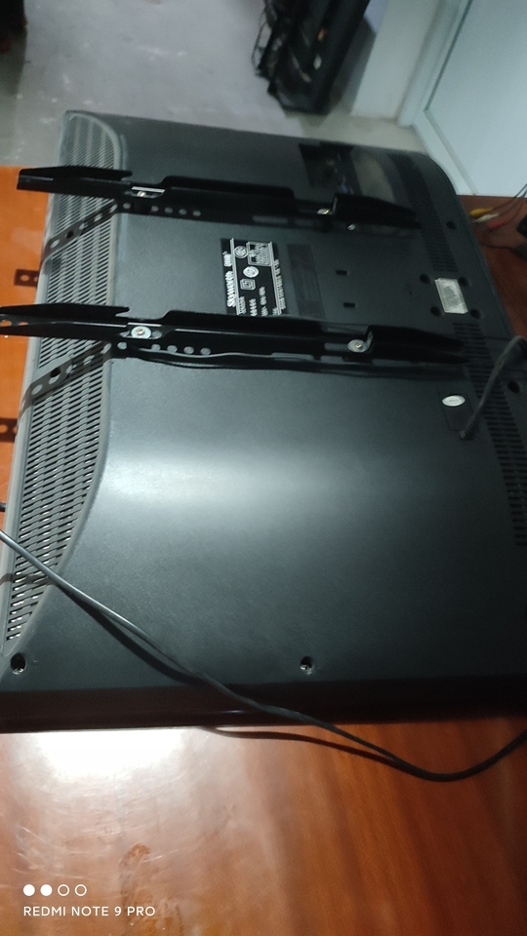
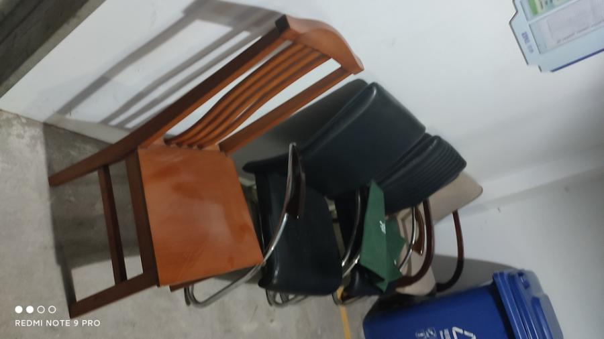
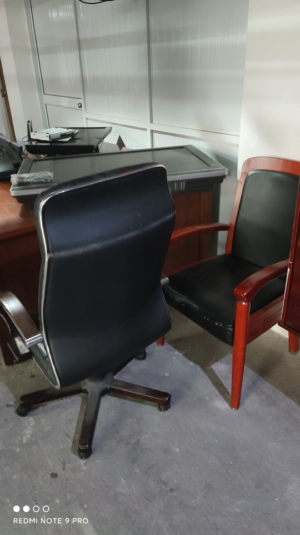
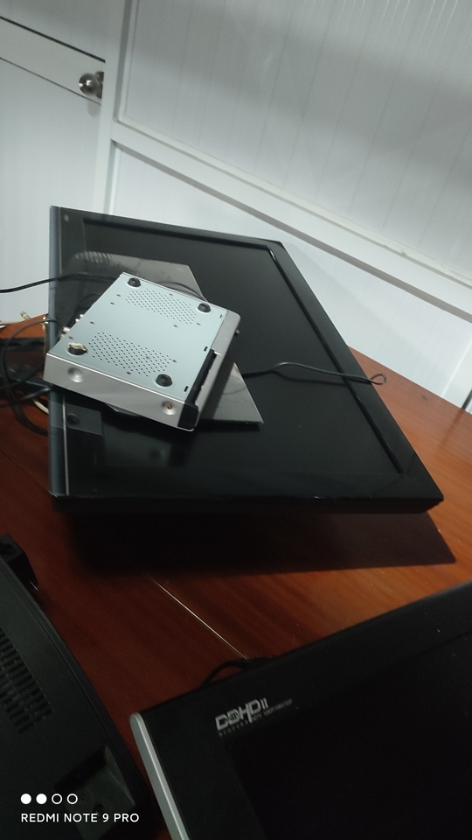

标的物位置

江苏省 苏州市 昆山市

竞买公告

受委托，昆山市政协的办公家具及电器设备一批将在昆山市国有资产数字化交易云平台（户名：苏州市公共资源交易中心昆山分中心网址：http：//zc-paimai.taobao.com，）进行公开挂牌竞价，现将相关内容公告如下：
注：公告及竞价期间，此竞价入口为唯一指定入口！通过其他竞价平台报名或参与竞价均视为无效操作。
一、 竞买标的
标的物名称：办公家具及电器设备一批，数量：79件(详情以看样为主)。
起拍价：1元，竞买保证金：5000元，竞价幅度：300元。
二、 竞价时间
2021年12月21日10：00起至2021年12月22日10：00止（延时除外），竞价时间以网络电子竞价系统时间为准。
三、 竞买人应具备的资格条件
凡具备完全民事行为能力的公民、法人和其他组织，均可参加竞价。
1.本次竞价竞买人在竞价结束前均可以加入竞买。
2.优先购买权人：优先购买权人参加竞价时，应于竞价开始前3天向委托人提出申请，经委托人确认后才能参与竞价，逾期视为放弃对本标的物享有的优先购买权。
四、 咨询、看样的时间与方式
自竞买公告发布之日起（节假日除外）接受咨询，有意者可通过电话咨询或联系看样。
看样时间：2021年12月16日下午2:00起至5:00止。
疫情期间参加看样的竞买人，须符合苏州地区出行政策，主动向工作人员出示健康码，行程码等。
五、 竞价方式
本次竞价采用增价拍卖的方式，不设置保留价。
竞价活动设置延时出价功能，在竞价活动结束前，5分钟内无人出价的，最后出价即为成交价，有出价的，竞价时间自该出价时点顺延5分钟。
六、 特别提醒
1.本次竞价活动的标的物以现状为准。
2.竞买人在竞价前自行做好尽职调查。
3.竞买人自行判断是否符合受让本项目资格。竞买人不符合竞买资格条件的，由竞买人自行承担相应的法律责任，并自行承担由此产生的全部责任及后果，包括但不限于费用、风险和损失。
4.本次竞价活动货币为人民币，竞价时的起拍价、成交价均不含买受人在标的物交割、过户时所发生的全部费用和税费。标的物交割手续由买受人与委托人共同办理。
5.本《竞买公告》中的未尽事宜，请详见《竞买须知》。
七、 咨询联系方式
委托人：昆山市政协
联系电话：13913200050 联系人：康先生
联系地址：昆山市前进中路108号
代理机构：阿里拍卖认证服务机构（浙江华圳资产管理有限公司）
咨询电话：15852726699 联系人：苏女士
淘宝技术咨询：400-822-2870（9:00-21：00人工在线）

昆山市政协
2021年 12 月 8 日

竞买须知

本次网上竞价的《竞买公告》、《竞买须知》依据有关法律法规编制。竞买人在竞价前须详细阅读此《竞买须知》，了解本须知的全部内容。网上竞价活动遵循“公开、公平、公正、诚实守信”的原则，具备法律效力。参加本次竞价活动的当事人和竞买人必须遵守本须知的各项条款，并对自己的行为承担法律责任。
现就有关的网上竞价事宜敬告各位竞买人:
一、委托人
昆山市政协
二、竞买保证金
1.参与本次竞价活动的竞买人，需按《竞买公告》规定的金额交纳竞买保证金。
2.竞买人应于竞买前在淘宝网和支付宝上进行实名登记注册（或使用已有实名账号）。竞买人在对标的物第一次确认出价竞买前，按淘宝系统提示报名交纳保证金。
3.竞买人的支付宝账户中应有足够的余额支付竞价保证金，同时确定银行账户是否开通网上银行及银行限额能否满足一次性支付保证金。
4.竞买人参与竞价，若因标的物本身价值，其保证金相对较高。支付保证金可能会有当天限额无法支付的情况，请竞买人根据自身情况选择网上充值银行。
5.买受人在支付完成竞买费用后，保证金将转化为成交价款的一部分，转至委托人的账户。
买受人须按约定时间，通过线上完成相应费用的支付。若买受人未足额支付软件服务费的，平台将冻结竞买保证金直至买受人线上完成软件服务费订单的支付。若因买受人未及时支付竞买费用的，一切责任由买受人承担。
6.参加本次竞买活动的其他竞买人的保证金，在竞价结束3天内解冻原路退回。保证金冻结期间不计利息。
三、竞买费用
1.平台软件服务费
标的物竞价成交后，平台会生成一笔待支付的软件服务费，该费用由买受人承担。具体费用标准详见“淘宝帮助中心”。
2.平台代理服务费
本次网上竞价活动的线下服务由浙江华圳资产管理有限公司负责，买受人除支付阿里拍卖平台软件服务费外，还须承担平台代理服务费。
平台代理服务费按系统成交总价*1%（金额按整数向上取整）收取，买受人须在2021年12 月25日12：00前支付线下服务费到阿里认证服务商指定账户。
（户名： 浙江华圳资产管理有限公司，开户行：招商银行杭州城北小微企业专营支行， 帐号：571910443610501）。
3.其它事项
本次网上竞价活动苏州市公共资源交易中心昆山分中心不收取任何费用。
四、竞价余款的支付
1.线上支付宝付款方式
竞买人应在系统规定时间前登录竞拍淘宝账号的情况下打开标的页面在线支付，或登录我的淘宝－我的拍卖支付。支付操作请查看：（https://www.taobao.com/markets/paimai/sf-helpcenter?path=sf-helpcenter-qa_copy4#c1）
2.线下银行付款方式
竞价余款缴入昆山市政协（产权方）账户（户名：昆山市市级非税收入财政汇缴专户，开户银行：建行昆山分行营业部，开户行行号：105305264368，账 户：32201986436051511978-704701）
3.本次竞价活动由委托人负责按成交价款开具非税票据。
五、重大事项披露
1.本次竞价是经法定公告期后才举行的。
2.本次竞买为国有资产交易，不等同于网络司法拍卖。
3.本标的物按废旧物品处置，不含品牌、无售后保障（包括三包），委托人、拍卖人声明瑕疵免责（含显性、隐性瑕疵）。
4.本次标的物按现状竞买。委托人对竞价标的物所作的文字说明和提供的图片等，仅供竞买人参考，不构成对标的物的任何担保。
5.竞买人在竞价前，应对标的物进行实地看样。仔细查看标的物，查阅有关资料，了解标的物的瑕疵情况，凭借自身经验判断标的物的真伪、品质和价值。
6.竞买人在竞价前，可向委托人咨询了解标的物具体情况。但标的物可能存在着瑕疵和尚未发现的缺陷，由买受人自行承担风险。委托人对标的状态不作出任何承诺或保证，委托人不承担本标的物的瑕疵担保责任，请慎重决定竞买行为。
7.竞买人参与本次竞价，视同已对标的物进行过尽职调查。竞买人一旦作出竞买决定，即表明知悉转让标的物所公开披露的全部信息及其可能存在的瑕疵。竞买人自愿承担受让该等标的物后可能承受的一切风险以及由该等风险所造成的一切损失或无法实现的预期利益，竞买人应对自己的竞买行为承担全部责任。由此所产生的纠纷委托人、阿里拍卖及认证服务机构、苏州市公共资源交易中心昆山分中心均不承担任何法律责任和赔偿义务。
8.标的物成交后买受人悔拍的，交纳的保证金不予返还，依次用于支付本次网上竞价活动产生的费用和损失。委托人有权对标的物重新组织网上竞价，原买受人不得参加竞价。
六、标的物的交付
1.本次标的竞价成交公示期为3日，如竞价成功且公示期满无异议的视为成交。
2.买受人应在成交后5个工作日内（凭竞价确认书及相关身份证明）到昆山市政协（地址：昆山市前进中路108号）办理签订合同等后续交易手续。
3.签订合同前，须完成竞买费用的支付。签订合同后3个工作日内，支付完成竞价余款的支付。
4.买受人应付清全部款项后5个工作日内，凭付款凭证及相关身份材料到委托人处办理标的物交接手续。本标的物买受人自行负责搬运，委托人不承担买受人领受标的物期间发生的任何费用。买受人对整个搬运全程的安全负责（含人员安全）。
5.买受人逾期不办理交接手续的，买受人应承担由此产生的费用，并承担本标的物可能发生的损毁、灭失等后果。经委托人再次通知后10日内，买受人仍未办理标的物交接手续的，视为委托人已经完成配合交接任务，委托人不再承担标的物的保管责任，并由买受人承担所有不利后果。
七、网上竞价活动的中止或终止
本次网上竞价过程中出现下列情形的，委托人可以决定立即中止或者终止标的物竞价转让活动。
1.存在违反国家法律法规或其他有关方面提出争议情形时；
2.在标的物交易过程中出现违反各项交易规则、细则等相关规定，并妨碍正常交易秩序的；
3.交易双方及相关主体因纠纷争讼，由仲裁机构（或法院）作出终止和终结决定的。
八、争议的解决
本次网上竞价活动发生争议的，应当协商解决，协商解决不了的，将争议提交苏州市仲裁委员会仲裁或向昆山市人民法院提起诉讼。
九、本《竞买须知》由昆山市政协负责解释。

昆山市政协
2021年12月8日

